Ministrui Pirmininkui

Algirdui Butkevičiui

**DĖL DEGALŲ, ESANČIŲ STANDARTINIUOSE TRANSPORTO PRIEMONIŲ BAKUOSE, APMOKESTNIMO**

*Gerb. Ministre Pirmininke,*

Asociacija „LINAVA“, susirūpinusi viešoje erdvėje pasirodžiusia informacija dėl ketinimų riboti įvežamų komercinių transporto priemonių standartiniuose bakuose degalų kiekį.

Manome, jog siekimas apriboti įvežamų degalų kiekį yra iš dalies paremtas naftos produktų pardavėjų interesais ir gali turėti nepageidaujamų padarinių ne tik Lietuvos vežėjams, bet ir Lietuvos, kaip tranzito valstybės, tarptautiniam įvaizdžiui bei konkurencingumui. Šie apribojimai neigiamai įtakotų tranzito srautus ir logistikos centrų veiklą. Dalis krovinių, dabar siunčiamų į Klaipėdos jūrų uostą, būtų nukreipiami į Latvijos ir Estijos jūrų uostus, kadangi tokie apribojimai degalų įvežimui standartiniuose transporto priemonių bakuose minėtose valstybėse netaikomi.

Apribojus degalų įvežimą komercinių motorinių transporto priemonių ir specialiųjų talpyklų standartiniuose bakuose, būtų pažeidžiamos tarpvalstybinių dvišalių susitarimų „Dėl tarptautinio vežiojimo automobiliais“ su Rusijos Federacija, Baltarusija, Kazachstanu, Ukraina, Moldova, Uzbekistanu, Gruzija, Turkija nuostatos. Šiuose susitarimuose numatyta, kad vykdant vežiojimus nuo muitinės rinkliavų (t.y. muitų ir kitų mokesčių) abipusiai atleidžiami į kitos susitariančios šalies teritoriją įvežami degalai, esantys kiekvienam transporto priemonės modeliui numatytose talpyklose, pagal technologiją ir konstrukciją tiesiogiai sujungtose su variklio maitinimo sistema. Įvedus įvežamų degalų apribojimus, būtų pažeidžiamos šių susitarimų nuostatos, kadangi susitariančių šalių vežėjams taip pat būtų taikomi degalų įvežimo apribojimai. Šių valstybių kompetentingos institucijos nedelsdamos imtųsi atsakomųjų veiksmų Lietuvos vežėjų atžvilgiu, svarbiausias iš kurių būtų ženklus leidimų tarptautiniams vežimams kvotų sumažinimas. Šioje srityje jau dabar yra susiklosčiusi pakankamai sudėtinga šalies vežėjams situacija, todėl bet koks tam tikrų sutartinių nuostatų vienašališkas pakeitimas ar bandymai jas pakeisti sukeltų neprognozuojamų padarinių visam Lietuvos kelių transporto sektoriui.

Minėtų apribojimų įvedimas Lietuvos Respublikos pasienio postuose įtakotų dar didesnių krovininių automobilių eilių susidarymą dėl išaugusių laiko sąnaudų, reikalingų nustatyti įvežamų viršnorminių degalų kiekį.

Atkreipiame Jūsų dėmesį, kad Lietuvos vežėjai yra sudarę sutartis su kaimyninių ES valstybių degalinių tinklų operatoriais ir degalus šiose šalyse (ypač Lenkijoje) turi galimybę įsigyti su ženkliomis nuolaidomis. Be to, ES valstybių narių finansų institucijos grąžina Lietuvos vežėjams pridėtinės vertės mokestį už įsigytus degalus jų šalies teritorijose. Darytina prielaida, kad įvedus minėtus degalų įvežimo į Lietuvos Respubliką apribojimus, jų pardavimai išaugs kaimyninėse ES valstybėse ir prognozuojama ekonominė nauda Lietuvai bus abejotina. Taip pat atkreiptinas dėmesys į tai, kad Lietuvoje dyzelinio kuro kaina pastoviai yra didesnė nei Latvijoje ar Lenkijoje.

EEP (Europe Energy Portal) duomenimis 2014 m. vasario 3 d. dyzelinio kuro kaina Lietuvoje – 1,271 €/l, Latvijoje – 1,269 €/l, Lenkijoje – 1,255 €/l. Ir visais atvejais Lenkijoje dyzelinio kuro kainos yra žymiai mažesnės nei Lietuvoje. Toliau norime pateikti dyzelinio kuro kainų pokytį Lietuvoje ir Lenkijoje už 5 metų laikotarpį pagal WTI (West Texas Intermediate) duomenis.

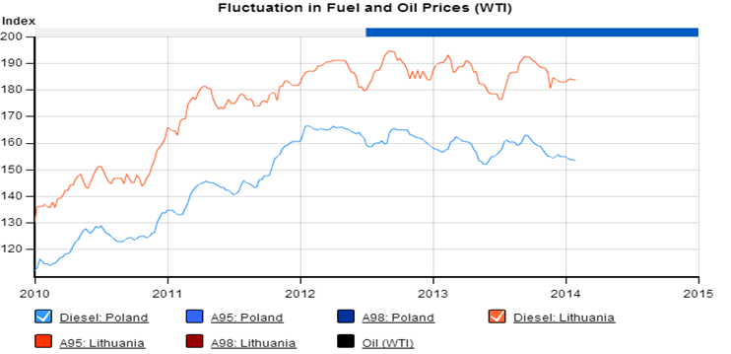

Degalų, įvežamų į Europos Bendrijos muitų teritoriją standartiniuose transporto priemonių bakuose, atleidimą nuo importo muitų nusako Tarybos Reglamentas (EEB) Nr. 1186/2009, kuris nustato neapmokestinamų degalų naudojimo tvarką, draudžiančią įvežtus degalus išpilti iš juos įvežusios transporto priemonės bako ir naudoti kituose automobiliuose. Vadovaudamosi šio reglamento nuostatomis, kontroliuojančios tarnybos privalo užtikrinti, kad be muitų įvežtais degalais nebūtų neteisėtai prekiaujama.

Šių metų sausio mėnesį asociacija LINAVA iniciavo susitikimą su Valstybinės kelių transporto inspekcijos ir Muitinės departamento vadovais. Susitikimo metu apie svarbiausias vežėjų verslo aktualijas, TIR sistemos pokyčius, kontrolės naujoves ir būsimas darbų gaires kalbėjosi Lietuvos muitinės departamento, Valstybinės kelių transporto inspekcijos ir asociacijos „Linava“ vadovai bei specialistai. Susitikimo metu taip pat buvo aptarta ir kuro įvežimo komercinėmis transporto priemonėmis klausimai. Muitinė informavo apie atliktus patikrinimus dėl vilkikų ir puspriekabių šaldytuvų degalų bakuose vežamus didelius kiekius degalų. Tikrinamuoju laikotarpiu daugiausiai pažeidimų padarė Baltarusijos vežėjai (60 %). Asociacija LINAVA buvo informuota, kad Lietuvos muitinė nuo 2013 metų lapkričio mėnesio pradėjo taikyti į Lietuvos Respubliką iš Baltarusijos ir Rusijos standartiniuose kuro bakuose įvežamo kuro panaudojimo kontrolę naudojantis odometro parodymais atvykstant į Lietuvos Respubliką ir po to išvykstant iš jos. Nustačius atvejus, kai vežėjas negali pagrįsti per didelį kuro kiekio suvartojimą, jis įpareigojamas sumokėti muitus ir mokesčius už tą kuro kiekį, kurio suvartojimo jis negali pagrįsti.

Asociacija LINAVA pritaria šiai Lietuvos muitinės iniciatyvai, palaiko ją ir siūlo taikyti ją ateityje. Asociacijos nuomone šis kontrolės mechanizmas ypač efektyvus būtų taikant jį Kaliningrado tranzito atveju, kadangi kuro kainos Baltarusijoje ir Kaliningrado srityje yra žemesnės, nei Lietuvoje, todėl kuro nupylimo ir jo pardavimo Lietuvoje tikimybė yra ypač didelė. Asociacijos LINAVA nuomone ir atsižvelgiant į tai, kad Lietuva yra tranzito šalis, sistemingai naudojant degalų kontrolės mechanizmą neteisėtai naudojami degalai bus apmokestinti ir tokiu būdu bus užtikrinamos įplaukos į Lietuvos biudžetą bei sumažės neteisėtas degalų įvežimas į Lietuvos Respubliką.

Maloniai prašome Jūsų supratimo ir palaikymo sprendžiant šį ypatingos svarbos klausimą.

Pagarbiai

Prezidentas Algimantas Kondrusevičius